Rigips 1-Mann-Platte Gipskartonplatte

SAINT-GOBAIN RIGIPS

Eigenschaften

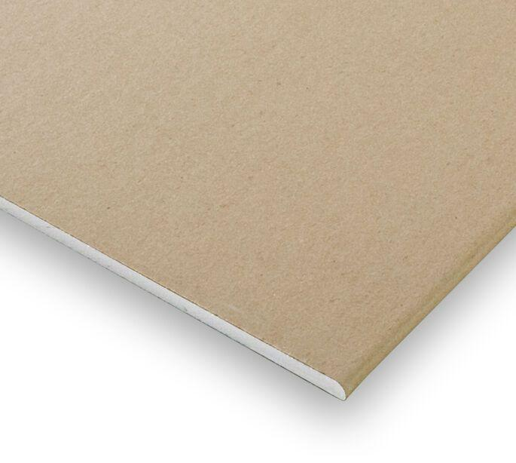

GTIN:

4002806248835

HAN:

5200444381

Produkt

Bauplatte

Werkstoff

Gipskarton

Breite (mm)

600,00

Höhe (mm)

9,50

Länge (mm)

2.600,00

Brandverhalten

A2

Wärmeleitfähigkeit (W/(m\*K))

0,25

EPD Deklarationsnummer

EPD-BVG-20210344-IBE1-DE